Администрация городского округа город Бор Нижегородской области

ПОСТАНОВЛЕНИЕ

От 27.04.2022 № 2233

О подготовке проекта планировки территории,

расположенной южнее д. Рекшино (Кантауровский сельсовет) городского округа г. Бор для земельного участка с кадастровым номером 52:20:1000021:163

В соответствии со статьями 46 Градостроительного кодекса Российской Федерации в связи с обращением Домничевой Александры Сергеевны администрация городского округа г. Бор постановляет:
1. Разрешить Домничевой А.С. за счет собственных средств подготовку проекта планировки территории, расположенной южнее д.Рекшино (Кантауровский сельсовет) городского округа г. Бор для земельного участка с кадастровым номером 52:20:1000021:163, в соответствии с прилагаемой схемой границ территории для целей размещения торгового комплекса.
2. Утвердить прилагаемые Градостроительное задание №02/22 и Задание на выполнение инженерных изысканий для подготовки проекта планировки территории.
3. Домничевой А.С. представить в администрацию городского округа город Бор Нижегородской области проект планировки территории не позднее 6 месяцев со дня издания настоящего постановления.
4. Общему отделу администрации городского округа г. Бор обеспечить опубликование настоящего постановления в газете «БОР сегодня» и размещение на сайте www.borcity.ru.

И.о. главыместного самоуправления А.Г. Ворошилов

Н.Н. Жукова,
2-30-69
ПРИЛОЖЕНИЕ
к постановлению администрации
городского округа город Бор
Нижегородской области
от 27.04.2022 № 2233
Схема границ территории для подготовки проекта планировки территории
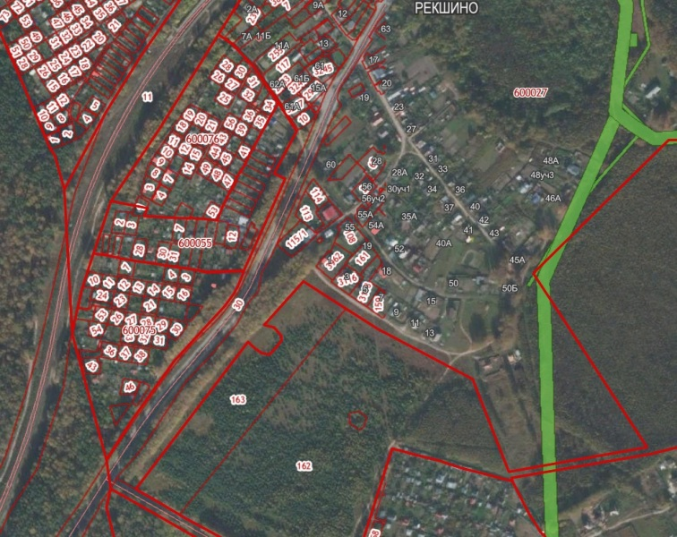

Условные обозначения
- граница разработки проекта планировки территории, расположенной южнее д.Рекшино (Кантауровский сельсовет) городского округа г. Бор для земельного участка с кадастровым номером 52:20:1000021:163

